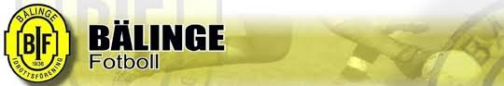

Lag 1
Ledare: Johan H. Gunilla
Oliwia H.
Thindra
Signe
Elin
Moa A
Lina M V

Lag 2
Ledare: Monica, Andreas
Nellie
Emilie
Vera E
Alva
Ester B
Rebecka
Lina A

Lag 3
Ledare: Marie, Jerker
Olivia R.
Wilma
Nora
Agnes L.
Agnes P.
Liv
Bella

